
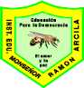
Institución EducativaMonseñor Ramón Arcila
Aprobado Por Resolución No 4143. 2.21.10973 de Diciembre 17 del 2009
DANE 176001027001, NIT 805.001.261-0
MAS DE 25 AÑOS EDUCANDO CON FORMACIÓN INTEGRAL DE CALIDAD

CUESTIONARIO DE LA SECCION 1: ¿CÓMO TU CUERPO SE RESISTE Y SE CONVIERTE INMUNE A LAS ENFERMEDADES?
Recuerda los links sugeridos Se sugiere consultar los siguientes links de interés respuesta especifica y no especificahttps://www.youtube.com/watch?v=Q0snM19uX98&t=4s
Nuestras batallas (sistema inmunitario)https://www.youtube.com/watch?v=m_v6wk3Mo90&t=2s
Antígeno https://www.youtube.com/watch?v=6fPDQX4QV7U
PRIMERA ACTIVIDAD DE LA SECCION 1
De acuerdo a los videos de la docente
video 1https://youtu.be/zJEejOOdy6g
Video 2 https://www.youtube.com/watch?v=0078ZGB8qWs&t=93s
Video 3 https://www.youtube.com/watch?v=exZG5MoSZGU

Resuelve el siguiente taller.

1. CLASIFICA LOS COMPONENTES QUE APARECEN EN EL CUADRO, COMO ESPECÍFICOS O NO ESPECÍFICOS FRENTE A UNA ENFERMEDAD; MARCA CON UNA X TU ELECCIÓN.
Resistencia a la enfermedad | No Especifica | Especifica o inmunidad
Anticuerpos
Macrófagos
Médula ósea
Linfocitos T
Lágrimas
Jugo gástrico
Bazo
Fiebre
Linfocitos B
Mucosidades
Linfocitos asesinos naturales
Piel
Timo
Saliva

EL SIGUIENTE TEXTO CONTIENE UNOS ERRORES POR FAVOR DETÉCTALOS Y ESCRIBE EL TEXTO CORRECTAMENTE.
2. LA RESISTENCIA A LA ENFERMEDAD
El sistema inmune protege al organismo de la invasión de millones de microorganismos y sustancias benéficas. Para ello utiliza dos tipos. La resistencia no especifica y la especifica. La primera es La inmunidad, es de carácter adquirido. En la segunda los componentes que intervienen son los linfocitos, las células de memoria, la piel y la fagocitosis. Este proceso se encarga de eliminar microorganismos mediante la acción de los macrófagos, que es considerado una inmunoglobina de clase B.
En los antígenos se encuentran el polen, los linfocitos T ayudadores y tejidos incompatibles y entre los anticuerpos están las 5 clases de inmunoglobulinas.
Responde la siguiente pregunta
3. ¿PARA QUÉ SIRVE CONOCER LOS PRINCIPIOS ACTIVOS DE LAS PLANTAS, EN EL FORTALECIMIENTO DEL SISTEMA INMUNE?

SEGUNDA ACTIVIDAD DE LA SECCION 1
DE METID@S CON LAS PLANTAS:
Pregunten a sus familiares que plantas medicinales les han servido para curar enfermedades o fortalecer su sistema inmune.
Con esa información y la del video realice un meme, una historieta o una tira cómica en la que se evidencie cómo el cuerpo se resiste y es más inmune con ayuda de las plantas medicinales. Lo que escojan para realizar debe contener los conceptos vistos del tema propuesto en el video de la docente.
SE REALIZA UNA EXPOSICION DE LOS TRABAJOS REALIZADOS EN LAS REDES SOCIALES LOS DOS PRIMEROS GANADORES DE El MEME, HISTORIETA O TIRA COMICA REALIZADO. TENDRA UN PREMIO.
AQUÍ LES DEJO ALGUNOS MEMES:
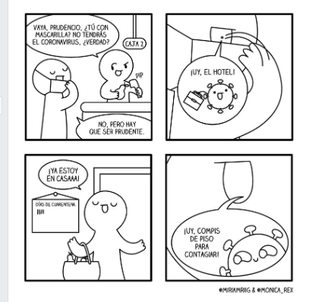


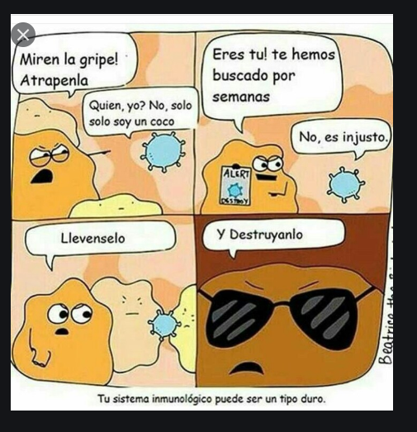
LIBRO DE PLANTAS MEDICINALES
linKS de interés http://media.espora.org/mgoblin_media/media_entries/2408/Hierbas_contra_la_tristeza_.pdf,

